Fachhochschule Lübeck
Fachbereich – Elektrotechnik und Informatik
Studiengang – Informatik/Softwaretechnik



Projektarbeit
Web-Technologien
Sommersemester 2018
dOKUMENTATION zum SPIEL «bATTLE cItY»
Yevhenii Vasylenko / Jake Stradling

Juni 2018

N.N: Yevhenii Vasylenko
Matrikelnummer: 270461
Studiengang: Informatik / Softwaretechnik
E-Mail-Adresse: yevhenii.vasylenko@stud.fh-luebeck.de
N.N.: Jake Stradling
Matrikelnummer: NUMMER
Studiengang: Informatik / Softwaretechnik
E-Mail-Adresse: jake.stradling@stud.fh-luebeck.de

InhaltSVERZEICHNIS
InhaltSVERZEICHNIS ii
1 Einleitung 3
2 Anforderungen und spielkonzept 4
2.1 Anforderungen 4
2.2 Spielkonzept des BattleCity Spiels 5
2.2.1 Spielverlauf und Gewinnkonditionen 5
2.2.2 Spielfeld 5
2.2.3 Unbewegliche Elemente 6
2.2.4 Bewegliche Elemente 6
2.2.5 Gegner 7
2.2.6 Panzersteuerung 7
3 Architektur und implementierung 8
3.1 Model 8
3.1.1 src.model.grounds.Grounds 9
3.1.2 Kinderklassen von src.model.grounds.Ground 9
3.1.3 src.model.LevelLoader 9
3.1.4 src.model.Level 10
3.1.5 src.model.Field 10
3.1.6 src.model.GameField 10
3.1.7 src.model.Game 11

Einleitung
Im Rahmen dieser Projektarbeit wird die Einwicklung eines Projektes in der „reellen“ Welt simuliert. Die Projektarbeit verfolgt folgende Ziele:
- Selbständige abarbeiten der typischen Softwareetnwicklungsphasen (von der Idee bis Umsetzung und Nachweis aller Anforderungen)
- die gegebenen Anforderungen an Projekt einhalten
- die Zwischenergebnisse und Endergebnis präsentieren
- die Dokumentation erstellen und die Anforderungen nachweisen
- das Verständnis von MVC-Design-Pattern vertiefen
- die üblichen Web-Technologien (HTTP-Requests, DOM-Tree Manipulationen, Präsentation der Softwarelogik mittels HTML und CSS) kennenlernen

Anforderungen und spielkonzept
Bei der Wahl des Spielkonzepts hat unser Team auf Klassiker-Spiel Battle City (Wikipedia: https://en.wikipedia.org/wiki/Battle_City_(video_game)) orientiert. Das Spielkonzept wurde mit eigenen Ideen unseres Teams erweitert.

Anforderungen

Die Implementierung des Spiels soll folgende in Tabelle 1 aufgeführten funktionalen Anforderungen, Dokumentationsanforderungen und technischen Rahmenbedingungen erfüllen.

ID | Kurztitel | Anforderung
AF-1: Single-Player-Game als Single-Page-App
AF-1-1 | Single-Player Spiel | Das Spiel muss ein Single-Player-Game sein
AF-1-2 | Single-Page-App | Das Spiel muss ein HTML-Single-Page-App sein
AF-1-3 | Statische Webseite | Das Spiel muss als statische Webseite von beliebigen Webservern (HTTP) oder Content Delivery Networks (CDN) bereitgestellt werden können (bspw. mittels GitHub Pages).
AF-1-4 | Relative Adressierung | Alle Spielressourcen (z.B. Level-Dateien, Bilder, CSS-Dateien, etc.) sind daher relativ und nicht absolut zueinander zu adressieren.
AF-2: Balance zwischen technischer Komplexität und Spielkonzept
AF-2-1 | Spielkonzept | Es soll ein interessantes Spielkonzept entwickelt oder ein bestehendes Spielkonzept abgewandelt werden.
AF-2-2 | Komplexität | Die Spielkomplexität soll vergleichbar mit den Spielen der Hall-of-Fame sein.
AF-2-3 | Intuitivität | Unabhängig von der inneren Komplexität soll das Spiel schnell und intuitiv erfassbar sein und angenehm auf einem SmartPhone zu spielen sein.
AF-3: DOM-Tree-basiert
AF-3-1 | MVC-Architektur | Das Spiel soll dem MVC-Prinzip folgen (Model, View, Controller).
AF-3-2 | DOM-Tree-View | Das Spiel soll den DOM-Tree als View nutzen.
AF-3-3 | Kein Canvas | Es sind keine Canvas-basierten Spiele erlaubt.
AF-4: Target Device: SmartPhone
AF-4-1 | Bedienung | Das Spiel soll für eine SmartPhone Bedienung konzipiert werden.
AF-4-2 | Limitierungen | Entsprechende Limitierungen(Bildschirmgröße, Handybedienung, Lageposition, etc) sind zu berücksichtigen.
AF-4-3 | Platformen | Als Target Devices sind die Plattformen Android und iOS zu berücksichtigen.
AF-4-4 | Browser und HTML5 | Das Spiel soll mit HTML5 mobile Browsern auf den genannten Plattformen spielbar sein.
AF-5: Mobile First Prinzip
AF-5-1 | Mobile-First | Das Spiel soll bewusst für SmartPhones konzipiert werden.
AF-5-2 | Desktop Version | Das Spiel soll auch auf Tablets und Desktop PCs spielbar sein. Einschränkungen sind zu minimieren (z.B. fehlende 3D-Lage bei Desktop Browsern).
AF-5-3 | Mobile Interaktion | Es soll typische mobile Interaktionen sinnvoll genutzt werden (z.B. Swipe, Wischen, 3D Lage im Raum, etc.).
AF-6: Das Spiel muss schnell und intuitiv erfassbar sein und Spielfreude erzeugen.
AF-6-1 | Game Experience | Das Spiel muss Spielfreude erzeugen.
AF-7: Das Spiel muss ein Levelkonzept vorsehen
AF-7-1 | Level Schwierigkeit | Es ist ein steigender Schwierigkeitsgrad über mindestens 7 Level vorzusehen.
AF-7-2 | Level-Dateiformate | Level sollen deklarativ in Form von Textdateien beschrieben werden können (z.B. JSON, XML, CSV, etc.).
AF-7-3 | Level-Auslieferung | Level sollen durch das Spiel nachgeladen werden können, so dass nachträglich Level ergänzt und abgeändert werden können, ohne die Programmierung des Spiels anpassen zu müssen
AF-8: Ggf. erforderliche Speicherkonzepte sind Client-seitig zu realisieren
AF-8-1 | Lokale Speicherung | Aufgrund der Zielgruppe sollen durch das Spiel gesammelte Daten auf den Geräten bleiben.
AF-8-2 | Keine Server | Aufgrund des Demonstrationscharakters auf Messen dürfen keine zentrale Server für Highscores, etc. erforderlich sein oder angebunden werden.
AF-8-3 | Loacl Storage | Ggf. erforderliche Stateful solutions sind mittels client-seitiger Storage-Konzepte zu lösen. D.h. z.B. mittels local storage.
AF-9: Dokumentation
AF-9-1 | Dokumetationsvorlage | Die Dokumentation soll sich an vorliegender Vorlage orientieren.
AF-9-2 | Projektdokumentation | Das Spiel muss geeignet dokumentiert sein, so dass es von projektfremden Personen fortgeführt werden könnte.
AF-9-3 | Quelltextdokumentation | Der Quelltext des Spiels muss geeignet dokumentiert sein und mittels schriftlicher Dokumentation erschließbar und verständlich sein.
AF-9-4 | Libraries | Alle verwendeten Libraries sind aufzuführen und deren Notwendigkeit zu begründen.
Tabelle 1: Anforderungen

Spielkonzept des BattleCity Spiels

 | 0 | 1 | 2 | 3 | 4 | 5 | 6 | 7 | 8 | 9 | 10 | 11 | 12 | 13 | 14 | 15 | 16 | 17 | 18 | 19
0
1
2
3
4
5
6
7
8
9
10
11
12
13
14
15
16
17
18
19

Abbildung 1: Spielfeld und Objekte
Element | Beschreibung
 | Wasser
 | Ziegel
 | Stahl
 | Busche
 | Fahrweg
 | Hauptquartier
 | Kugel
 | Gegner
 | Spieler

Spielverlauf und Gewinnkonditionen

Die Level stellen Schlachtfelder aus der Vogelperspektive dar und enthalten immer folgende Elemente: Das Hauptquartier, den eigenen Panzer, feindliche Panzer und Hindernisse, wie z.B. Mauern oder Wasserflächen. Das Hauptquartier, symbolisiert durch einen Wappenadler, befindet sich meist mittig am unteren Bildschirmrand und ist von einer Schutzmauer umgeben. Wird diese Mauer durch gegnerische oder eigene Schüsse zerstört und der Adler getroffen, ist das Spiel verloren. Verliert der Spieler alle Leben, führt dies ebenfalls zum Spielende.

Spielfeld

Das Spielfeld besteht aus N * N Raster (die Größe des Rasters ist in LVL-Konfigurationsdatei einstellbar). Die Zellen können mit verschiedenen Elementen belegt werden (verschiedene Elemente haben verschiedene Größe). Diese Elemente können in die beweglichen (Kugeln, Panzern) oder unbeweglichen (Wasser, Ziegel, Hauptquartier, etc) aufgeteilt werden.

Unbewegliche Elemente

Es existiert insgesamt 5 Typen der unbeweglichen Elementen und ein Spezialfeld. Die Elemente haben folgende Eigenschaften: Zerstörbarkeit, Durlässigkeit, Durchfahrbarkeit Alle unbewegliche Elemente nehmen 1 Zelle der Raster. Das Ergibt große Freiheit bei der Planung des Levels. Die Elemente und ihre Eigenschafften sind in der Tabelle 2 aufgelistet.

Bezeichnung | Bild | Eigenschaften | Anmerkungen
Wasser |  | - nicht durchfahrbar  - nicht zerstörbar  - kugeldurchlässig | Die Kugeln Könne über das Wasser fliegen
Ziegel |  | - nicht durchfahrbar  - nicht kugeldurchlässig  - zerstörbar
Stahl |  | - nicht durchfahrbar  - nicht zerstörbar  - nicht kugeldurchlässig
Fahrweg |  | - durchfahrbar  - nicht zerstörbar  - kugeldurchlässig
Busche |  | - durchfahrbar  - nicht zerstörbar  - kugeldurchlässig | Die Panzer sind in der Busche versteckt und daher schlecht sichtbar
Hauptquartier |  | - nicht durchfahrbar  - zerstörbar  - nicht kugeldurchlässig | Muss gegen Gegner geschützt werden. Kann aber auch vom Spieler getroffen werden. Es können mehrere Hauptquartiers geben
Tabelle 2: Unbewegliche Spielelemente

Bewegliche Elemente

Zu den beweglichen Elementen gehören die Panzer und Kugeln. Die Panzer nehmen immer 4 und Kugeln 2 Rasterzellen. Die Kugeln können verschiedene Schaden verursachen. Der Schaden der Kugeln ist für jeden einzelnen Panzer abhängig von Level einstellbar. Insgesamt gibt es 6 Typen von beweglichen Elementen, die in der Tabelle 3 aufgelistet sind.

Bezeichnung | Bild | Eigenschaften
Kugel |  | - Kann Ziegel oder HQ Zerstören  - Verursacht Schaden den Panzern
Spieler |  | - Alle Eigenschaften vom Spieler hängen vom Level ab
Easy Enemy |  | - Geschwindigkeit: Langsam  - Punkte: 50 * Leben
Medium Enemy |  | - Geschwindigkeit: Mittel  - Punkte: 100 * Leben
Hard Enemy |  | - Geschwindigkeit: schnell  - Punkte: 150 * Leben
Very Hard Enemy |  | - Geschwindigkeit: sehr schnell  - Punkte: 100 * Leben
Easy Enemy |  | - Geschwindigkeit: Langsam  - Punkte: 100 * Leben  - Fast unsichtbar auf dem Spielfeld

Gegner
Die Gegner erscheinen auf dem Spielfeld an fest definierten Plätzen. Mit fortschreitendem Spielverlauf kämpft der Spieler gegen schnellere und besser gepanzerte Feindpanzer (insgesamt fünf Panzertypen) und manövriert an unterschiedlichen Hindernissen wie Backstein- und Stahlmauern oder Gewässern vorbei bzw. zerschießt sie. Je nach Level variiert die Menge der jeweiligen Panzertypen.
Die gegnerischen Panzer auf dem Spielfeld bewegen sich kontinuierlich in einer Richtung, bis sie ein Hindernis auf ihrem Weg treffen oder bis die Bewegungsrichtung geändert ist. Die Gegner schießen mit bestimmter Verzögerung in der Richtung ihrer Bewegung. Die gegnerische Bewegungsrichtung wird in den Zeitinterwallen gewürfelt und dementsprechend geändert.
Jeder Gegner gibt dem Spieler bei Zerstörung Punkte.

Panzersteuerung

Der Spieler kann mittels Swipen (on Mobilgeräten) oder Pfeilen (Desktopversion) die Richtung des Panzers. Wenn es entgegensetzte dem Panzerrichtung eingegeben wird, hält der Panzer auf, wobei die Richtung nicht geändert wird. Mit dem Tappen auf den Bildschirm (Mobile-Version) oder Space-Taste (Desktop-Version) kann der Spieler schießen.

Architektur und implementierung

Model

Nach der Analyse des Spielkonzepts hat unser Team mehrere verschiedene Klassen für Modell ermittelt. Diese Klassen lassen sich in 3 verschiedenen Packages anordnen:
- src.model – in diesem Package sind die Klassen für die Steuerung des Spielverlaufs zusammengefasst

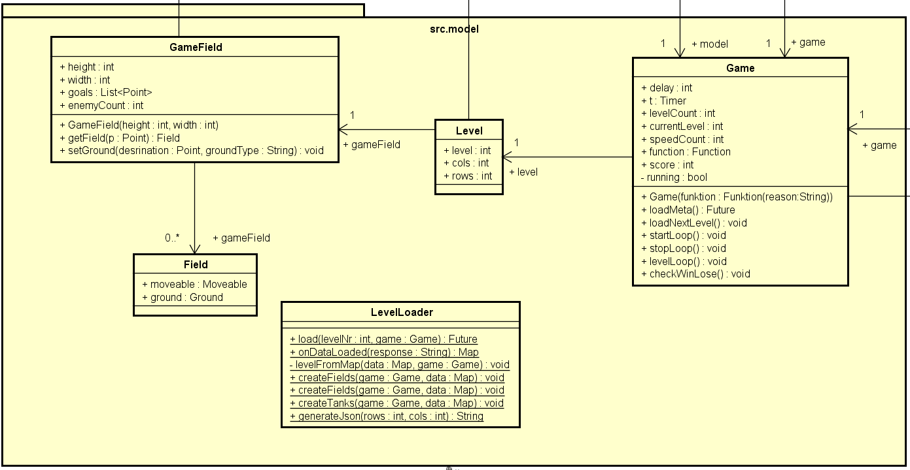
Abbildung 2: src.model Package

- src.model.grounds. – dieses Package fast alle unbeweglichen Objekte zusammen.

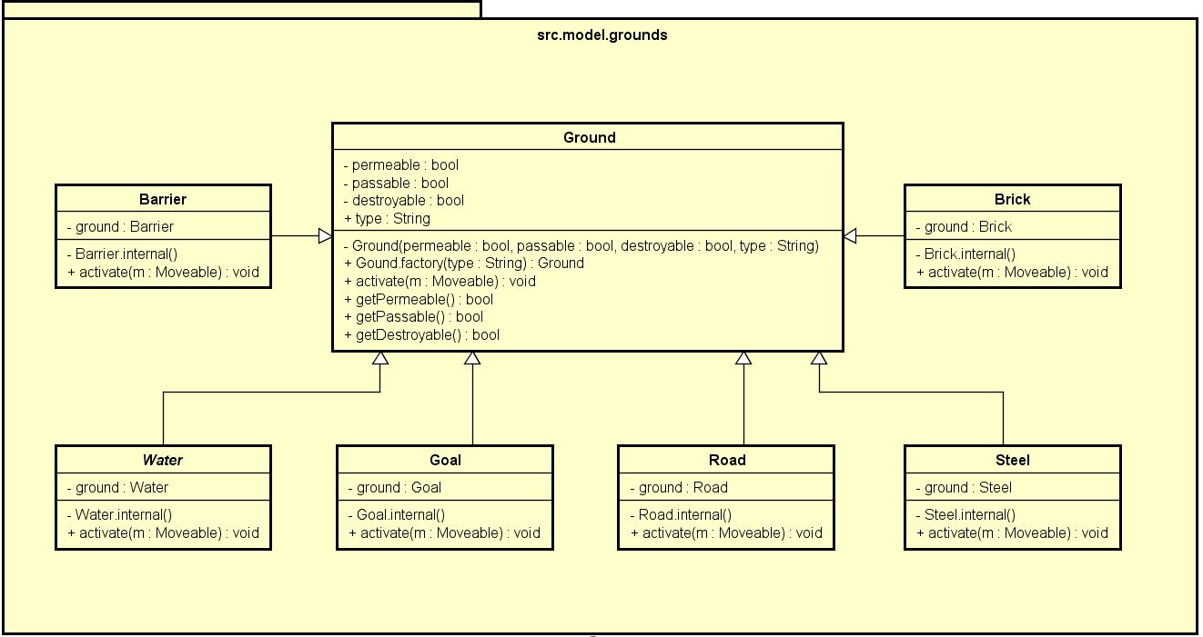
Abbildung 3: src.model.grounds Package
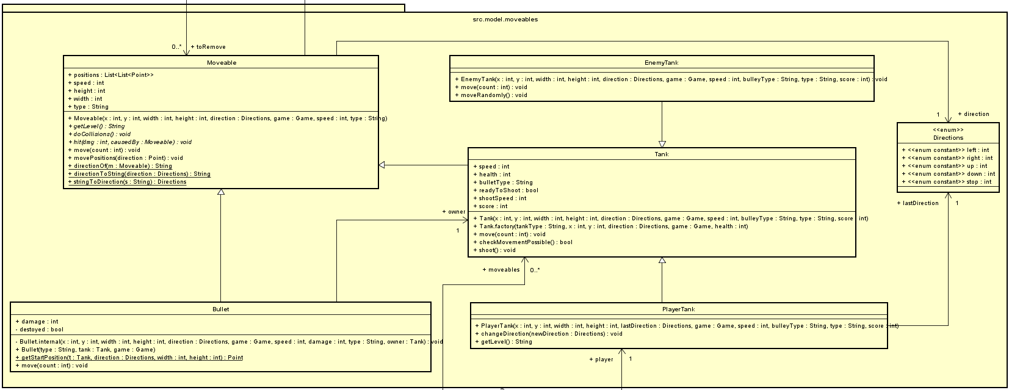
- src.model.moveables – in diesem Package sind die Klassen zusammengefasst, die Für die Bewegung der beweglichen Objekten auf dem Spielfeld zuständig sind
Abbildung 4: src.model.moveables Package

src.model.grounds.Grounds

Die Klasse Grounds ist eine Oberklasse aller Feldklassen. In dieser Klasse werden die Eigenschaften einzelner Felder definiert und auch eine Factory-Methode zum Erzeugen von Spielfelder.

// TODO: An dieser Stelle die Klassen Beschreiben

Kinderklassen von src.model.grounds.Ground

Die Klassen
- src.model.grounds.Brick,
- src.model.grounds.Steel,
- src.model.grounds.Bush,
- src.model.grounds.Goal,
- src.model.grounds.Water,
- src.model.grounds.Road,
Sind die kinderklassen von src.model.grounds.Ground. // TODO: Erweitern

src.model.LevelLoader

Diese Hilfsklasse Dient dem Zweck, Levelkonfiguration per HTTP-Request vom Server anfordern und diese nach Spiel Model in Dart abbilden. Mit load wird über HTTP-GET-Request die Levekonfigurationdatei an Client im Form eines Strings ausgeliefert. Wenn diese String dem Client zugestellt wird, wird daraus mit Hilfe von JSON.decode() ein Dart Map-Instanz gebildet. Weiter Folgt eine Zeichenkette von Methodaufrufen _LevelFromMap() → createFields() → createTanks, mit der die Informationen aus dem Map nach Spielmodel abgebildet wird.

src.model.Level

Die Klasse Level ist ein Platzhalter für alle Spielinformationen, die aus der JSON-Datei gelesen werden. Die Klasse beinhaltet folgende Felder:
- level – die Levelnummer
- col – die Anzahl der Spalten für Raster
- row – die Anzahl der Zeilen für Raster
- player – eine Instanz der Klasse src.moveables.PlayerTank, die alle Informationen über den Panzer des Spielers beinhaltet
- gamefield – diese Instanz der Klasse src.model.GameField ist ein ausgefüllter Spielfeld

src.model.Field

Aus dem Abschnitt 2.2. wurde abgeleitet, dass die Felder können beweglich als auch unbeweglich sein. Deswegen hat unser Team entschieden, die beiden Feldertypen in einer Klasse Field zusammenzufassen.
- moveable eine Referenz der Klasse src.model.moveables.Moveable, die das Feld als beweglich gekennzeichnet, falls die Referenz gesetzt ist.
- ground eine Referenz der Klasse src.model.grounds.Ground, die das Feld als unbeweglich gekennzeichnet, falls die Referenz gesetzt ist.

src.model.GameField

Diese Klasse beinhaltet alle Informationen zum Spielfeld und zwar:
- height die Höhe des Spielfelds als Anzahl der Spalten in Raster
- width die Breite des Spielfelds als Anzahl der Zeilen in Raster
- enemyCount aktuelle Anzahl an Gegner auf dem Spielfeld
- gameField selbst der Raster. Der Raster wird als 2D Array von Instanzen der Klasse src.model.Field dargestellt.
- goal ist die Liste der Punkten, die die Positionen der Hauptquartiers angeben
In dem Konstruktor der Klasse wird das Spielfeld mit einzelnen Spielobjekten ausgefüllt. Die Klasse verfügt auch über ein Setter setGround() und Getter getGround() für den Zugriff auf private Instanzen der Klassen.

src.model.Game

Die Klasse ist hauptsächlich für die Kontrolle über den Spielverlauf im Modell gedacht. Genau in dieser Klasse passiert die Bewegung der Elementen in der Methode
levelLoop() und werden Gewinnkonditionen in Methode _checkWinLose() geprüft. Es bitte sich auch die Möglich, den Spielverlauf in Modell zu pausieren
(startLoop()) und fortzusetzen (stopLoop()). Da das Spiel aus mehreren Level besteht, besteht ein Bedarf im Laden des nächsten Level, wenn das aktuelle Level zu Ende ist. Für diesen Zweck ist die Methode loadNextLevel() vorgesehen. Da die Anzahl der Level ist für unser Modell wichtig ist und diese Anzahl sich variieren kann, hat unser Team beschloßen, die Anzahl der Level in eine meta.json – Konfigurationsdatei auszulagern. Diese Information wird immer zu Spielbeginn mit der Methode loadMeta() geladen. Die Klasse Game verfügt über folgende Klassenfelder:
- _running ein boolischer Wert, der gekenntzeichent, ob das Spiel läuft gerade
- levelCount dieser Wert wird immer mit loadMeta() zu Spielanfang gesetzt
- currentLevel bezeichnet die Nummer des aktuellen Levels. Wird immer beim Laden neues Levels aktualisiert. Wird auf 0 gesetzt, wenn das Spiel zu Ende ist.
- score die Punkte, die das Spieler erreicht hat. Wird immer auf 0 gesetzt, wenn das Spiel zu Ende ist
- speedCount über diese Variable lässt sich die Geschwindigkeit für die beweglichen Objekte einstellen.
- delay die Häufigkeit der Aktualisieren des Spielfelds
- t eine Instanz der Klasse Timer, die periodische Aktualisierung des Spielfelds ermöglicht.
- toRemove die Menge der beweglichen Objekte, die ggf. bei jeder Aktualisierung vom Spielfeld entfernt werden sollen
- function // TODO: Beschreibung hinzufügen

src.model.moveable.Moveable

Diese Klasse enthält die Grundlegende Funktionalität für bewegliche Objekte.
Mittels der Methode move() wird das Objekt auf dem Spielfeld bewegt und mithilfe von movePositions() werden die Positionen im Objekt selbst aktualisiert.
Die Methoden getLevel(), hit() und doCollisions()sind abstrakt und werden in den Kindobjekten implementiert.
getLevel() wird genutzt um Objekte des gleichen Typs anhand eines Merkmals zu unterscheiden.
hit() kümmert sich bei einer Kollision darum, dass getroffene Objekte schaden erhalten und ggf. zerstört werden.
doCollisions() kümmert sich darum entstandene Kollisionen zu verwalten.
Außerdem gibt es noch einige statische Methoden, die genutzt werden um Strings in src.model.moveables.Directions zu konvertieren und anders herum.
Die Klasse verfügt über folgende Datenfelder:
- UP Statisches Feld, welches den Richtungsvektor nach oben enthält
- DOWN Statisches Feld, welches den Richtungsvektor nach unten enthält
- LEFT Statisches Feld, welches den Richtungsvektor nach links enthält
- RIGHT Statisches Feld, welches den Richtungsvektor nach rechts enthält
- positions 2D Array mit allen Positionen auf denen sich das Objekt befindet.
- direction die Richtung in die sich das Objekt bewegt
- game eine Referenz auf das Spiel zu dem das Objekt gehört
- speed die Geschwindigkeit des Objektes. Je niedriger dieser ist, desto schneller ist das Objekt.
- height die Höhe des Objektes
- width die Breite des Objektes
- type der Typ des Objektes als String. Wird genutzt um verschiedene bewegliche Objekte zu unterscheiden.

src.model.moveables.Bullet

Diese Klasse ist für die Kugeln, welche verschossen werden zuständig.
Der Konstruktor wird von Panzern aufgerufen, wenn diese Schießen. Um die Startposition einer Kugel zu bestimmen, gibt es die statische Methode getStartPosition(), welche die obere linke Position der Kugel in Abhängigkeit des schießenden Panzers berechnet.
Im Konstruktor wird, nach der Zuweisung der Felder, als erstes doCollisions() aufgerufen, welche dich um entstandene Kollisionen kümmert.
Die Kugel kann mittels move() bewegt werden und kümmert sich hier dann auch um entstehende Kollisionen. Bei einer Kollision wird das Objekt selbst getroffen und hit() aufgerufen. Falls das getroffene Objekt ein bewegliches Objekt ist, wird die hit() Methode dieses aufgerufen.
Kugeln enthalten zusätzlich zu den sich in src.model.moveables.Moveable befindenden Datenfeldern noch folgende Datenfelder:
damage: der von der Kugel bei einer Kollision verursachte Schaden
owner: der Panzer, der die Kugel verschossen hat
_destroyed: boolescher wert, der anzeigt ob die Kugel zerstört wurde, oder nicht. Wird genutzt, damit keine Kollisionen entstehen während die Kugel zerstört wurde, aber noch nicht vom Spielfeld entfernt wurde.

Src.model.moveables.Tank
Diese Klasse stellt die grundsätzliche Funktionalität, die ein Panzer braucht zur Verfügung.
Sie enthält eine factory Methode, mit der anhand eines Strings verschiedene Typen von Panzern erstellt werden können.
Es gibt eine Methode checkCollisions(), welche vor einer Bewegung ausgeführt wird um zu gucken ob die Bewegung überhaupt möglich ist.
Außerdem gibt es die Methode shoot(), welche eine neue Kugel erstellt.
Panzer enthalten zusätzlich zu den sich in src.model.moveables.Moveable befindenden Datenfeldern noch folgende Datenfelder:

health wie viel Leben ein Panzer noch hat
bulletType die Art von Kugel, welche verschossen wird
readyToShoot Ein boolescher Wert, der angibt ob der Panzer bereit zum schießen ist.
shootSpeed die Mindestdauer (in Millisekunden), die zwischen zwei Schüssen eines Panzers liegen muss
score wie viele Punkte ein Panzer bei Zerstörung gibt. Wird aus einem dem Konstruktor übergebenen Wert und dem Leben des Panzers berechnet.

src.model.moveables.PlayerTank

Diese Klasse ist für den Panzer, der vom Spieler gesteuert wird zuständig.
Anhand der Methode changeDirection() kann dem Panzer eine neue Richtung zugewiesen werden.
Der Spielerpanzer enthält zusätzlich zu den sich in src.model.moveables.Moveable befindenden Datenfeldern noch ein weiteres Datenfeld:
lastDirection hier wird die Richtung gespeichert, in die der Panzer zuletzt gefahren ist. Wenn der Panzer anhält und schießt, kann nun anhand dieses Wertes die Richtung der Kugel bestimmt werden.

src.model.moveables.EnemyTank

Diese Klasse ist für die feindlichen Panzer zuständig. Beim aufrufen von move() wird mit einer gewissen Wahrscheinlichkeit, oder wenn der Panzer nicht weiter fahren kann, die methode moveRandomly() aufgerufen. Diese wählt zufällig eine neue Richtung aus, in die sich der Panzer dann weiter bewegt. Außerdem besteht nach dem der Panzer sich bewegt hat eine Chance, dass dieser schießt.
Der feindliche Panzer enthält außer den Datenfeldern in src.model.moveables.Moveable keine weiteren Datenfelder.

src.model.moveables.Directions

Dieses Enum enthält die 5 möglichen Fahrtrichtungen eines beweglichen Objektes:
- Aufwärtsfahren
- Abwärtsfahren
- Nach links fahren
- Nach rechts fahren
- Stehen bleiben

src.controller.Listeners

Diese Klasse verwaltet die Listener, die für das Steuern des Panzers und die Auswahl von Feldern in Menüs verantwortlich sind.
Für die Steuerung des Panzers wird auf mobilen Geräten das Swipen erkannt.
Hierfür wird bei Kontakt mit dem Bildschirm die Position gespeichert.
Wenn die Berührung mit dem Bildschirm endet, wird auch diese Position gespeichert und getSwipe() aufgerufen. Diese Methode berechnet die Richtung und die Entfernung in die gewischt wurde, und bestimmt ob der Panzer schießt, oder die Richtung ändert.
Die Listener, für die Steuerung des Panzers, werden mit _startListeners() gestartet und können mit pauseListening() und resumeListening() pausiert und fortgesetzt werden.

Datenfelder:
_listen boolescher Wert, welcher bestimmt ob der Spieler steuern kann, oder nicht
first die Position, die bei einem Swipe als erstes berührt wird
last die Position, die bei einem Swipe als letztes berührt wird.

